**Werkblad Projectactiviteiten**

In het Plan van Aanpak voor het Verhalencafé is een van de hoofdstukken Projectactiviteiten. Bij dit hoofdstuk wordt er omschreven welke taken of activiteiten er uitgevoerd moeten worden om het projectresultaat te bereiken. De taken of activiteiten zijn uitgesplitst in onderdelen die per keer gedaan moeten worden.

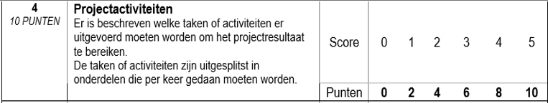

Figuur Beoordelingscriteria Projectactiviteiten

Bij het hoofdstuk projectactiviteiten ga je de taken of activiteiten die moeten worden uitgevoerd onderverdelen in 4 werkgroepen, namelijk:

* Catering 🡪 Wat voor drinken en eten wordt er geserveerd (werk met afbeeldingen) en wie doet wat op het gebied van Catering?
* Projectleiding 🡪 Wie doet welke werkgroep beheren en waarom (waarom heeft diegene nou juist Catering onder zijn/haar hoede)?
* Communicatie 🡪 Uitnodiging, logo, communicatie naar Stakeholders, logo (werk met afbeeldingen)
* Facilitair 🡪 Waar wordt het Verhalencafé gehouden, wie maakt de plattegrond en wat is de indeling?

Bij het hoofdstuk projectactiviteiten is het ook van belang dat er wordt benoemd welke activiteit wordt uitgevoerd in welke fase van het project. Er wordt dus aangegeven welke activiteit in welke fase wordt uitgevoerd.

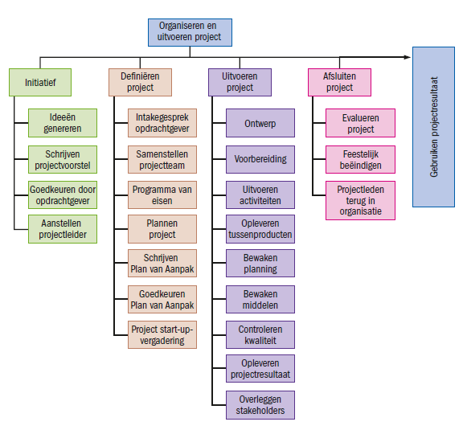**Initiatieffase =** Bedenk je het project, wie doet wat? In welke volgorde?

Figuur Verschillende Projectfasen

**Definitie fase =** In deze fase bepaal je aan welke eisen/wensen het eindresultaat moet voldoen.

**Ontwerpfase =** Het resultaat wordt vormgegeven, met een model, tekening of schermprint

**Voorbereidingsfase =** Doe je alles wat nodig is om straks het resultaat te kunnen maken